2020年9月25日
医療関係者各位
テセントリク・アバスチン肝細胞癌適正使用検討委員会

テセントリク®点滴静注・アバスチン®点滴静注用 適正使用のお願い（肝細胞癌）

2020年9月25日、抗悪性腫瘍剤／抗PD-L1ヒト化モノクローナル抗体である「テセントリク®点滴静注」[一般的
名称：アテゾリズマブ（遺伝子組換え）]及び抗悪性腫瘍剤／抗VEGFヒト化モノクローナル抗体である「アバスチン®点滴静注用」[一般的名称：ベバシズマブ（遺伝子組換え）]は、「切除不能な肝細胞癌」にて効能又は効果の追加承認を取得しました。
本剤は、日本を含む国際共同第III相臨床試験（IMbrave150試験）により切除不能な肝細胞癌に対する有効性及び安全性が確認されています。
医療関係者各位におかれましては、本剤の添付文書、最適使用推進ガイドライン、下記初回投与前チェックリストを含む適正使用ガイド等をご確認いただき、適正使用へのご協力をお願い致します。

【添付文書情報（一部抜粋）】
【効能又は効果】
（テセントリク®点滴静注・アバスチン®点滴静注用 共通）
切除不能な肝細胞癌

【効能又は効果に関連する注意】
（テセントリク®点滴静注・アバスチン®点滴静注用 共通）
1. 局所療法（経皮的エタノール注入療法、ラジオ波焼灼療法、マイクロ波凝固療法、肝動脈塞栓療法/肝動脈化学塞栓療法、放射線療法等）の適応となる肝細胞癌患者に対する本剤の有効性及び安全性は確立していない。
2. 臨床試験に組み入れられた患者の肝機能障害の程度等について、「臨床成績」の項の内容を熟知し、本剤の有効性及び安全性を十分に理解した上で、適応患者の選択を行うこと。

【用法及び用量】【用法及び用量に関連する注意】
（テセントリク®点滴静注1200mg）
ベバシズマブ（遺伝子組換え）との併用において、通常、成人にはアテゾリズマブ（遺伝子組換え）として1回1200mgを60分かけて3週間間隔で点滴静注する。なお、初回投与の忍容性が良好であれば、2回目以降の投与時間は30分間まで短縮できる。
- 本剤投与により副作用が発現した場合には、添付文書にある基準を目安に、本剤の休薬等を考慮すること。

（アバスチン®点滴静注用100mg/4mL・400mg/16mL）
アテゾリズマブ（遺伝子組換え）との併用において、通常、成人にはベバシズマブ（遺伝子組換え）として1回15mg/kg（体重）を点滴静脈内注射する。投与間隔は3週間以上とする。

- 本剤と併用する他の抗悪性腫瘍剤は、「臨床成績」の項の内容を熟知した上で、選択すること。
- 再発悪性神経膠腫以外における本剤単独投与での有効性及び安全性は確立していない。
- 初回投与時は90分かけて点滴静注する。初回投与の忍容性が良好であれば、2回目の投与は60分間で行っても良い。2回目の投与においても忍容性が良好であれば、それ以降の投与は30分間投与とすることができる。
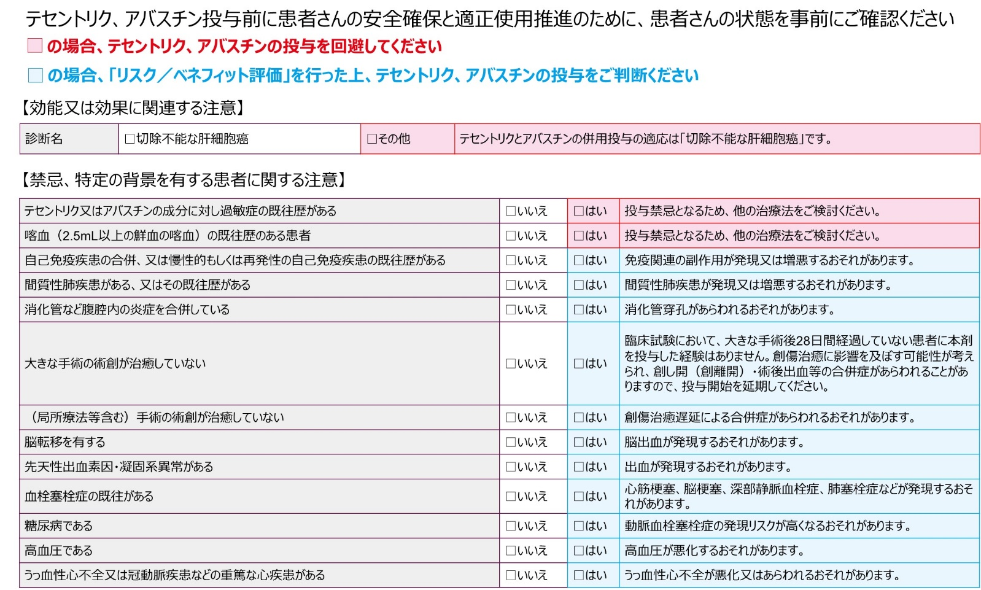
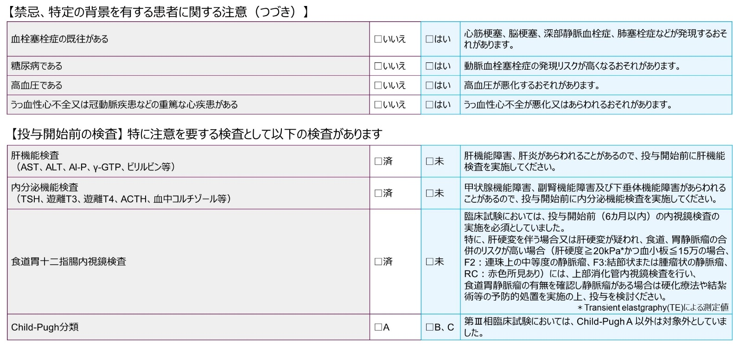
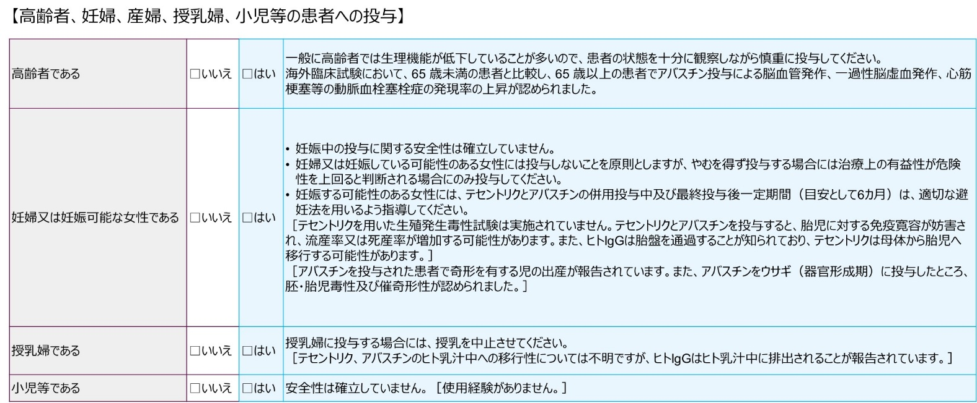


不明な点等につきましては、製造販売元である中外製薬株式会社の医薬情報担当者又は下記窓口 へお問い合わせください。
【中外製薬 医薬情報問い合わせ窓口】
0120-189-706 （医療関係者向け)
受付時間： 9:00～17:30（土・日・休日ならびに当社休日を除く）
※ なお、上記時間帯以外は緊急時対応となりますが、同一番号で承ります。
https://chugai-pharm.jp/inquiry/product-material/

【テセントリク・アバスチン肝細胞癌適正使用検討委員会】
近畿大学医学部消化器内科 主任教授 工藤 正俊 先生
国立がん研究センター東病院 肝胆膵内科長 池田 公史 先生

